**虚拟内存子系统**

**概要说明**

* Linux系统中的**物理存储空间**和**虚拟存储空间**
  + 地址范围都是0x00000000 ~ 0xFFFFFFFF 共4GB的大小
  + 物理存储空间和虚拟存储空间的**布局**完全不同
  + Linux运行在**虚拟存储空间**
  + Linux会将**实际存在**的远远**小于4G**B的**物理内存** 根据**不同的需求**映射到**整个4GB**的**虚拟存储空间**中
* 对于每个进程来说，都拥有它自己独立的4GB的虚拟地址空间，而对于每个进程来说，其在实际的物理内存中有着属于运行它自己的物理内存区域，而这块物理内存区域会被映射到相应的虚拟地址（称为逻辑地址，或线性地址）
* 对于内核来说，在每个4GB的虚拟地址空间看到的都是一样的，只不过是在每个进程的虚拟地址空间都需要呈现出 内核的情况
* 对于每个拥有4GB虚拟地址空间的进程来说，有别于其他进程的，也有和其他进程共享的，不同于其他进程的如 页表，呈现出了 虚拟地址空间和物理地址空间之间的映射关系，相同的地方如对于某些的物理存储器，内核代码和数据等
* 虚拟地址存储空间如下图：

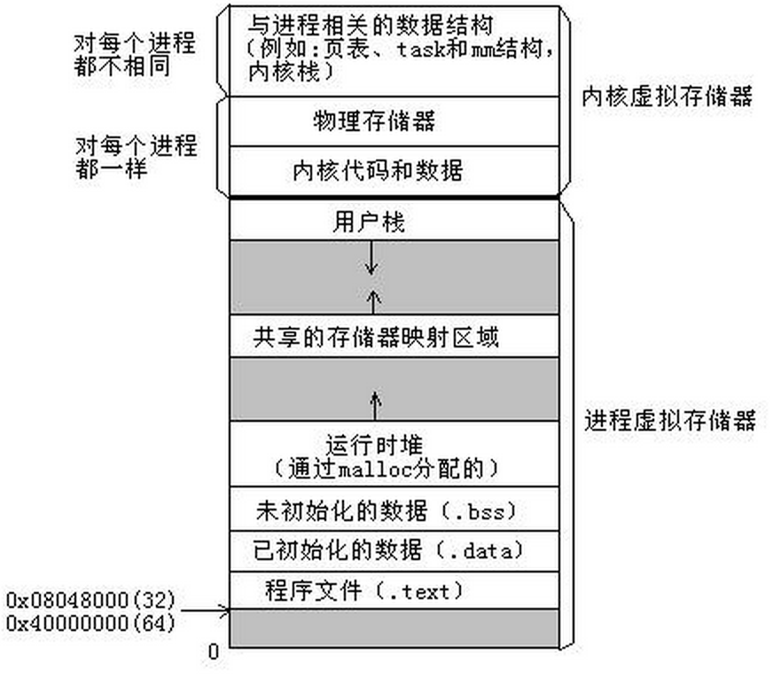

**虚拟存储空间布局**